とうきょうと すくわくプログラム活動報告書
- 活動のテーマ ☆
<テーマ>
・自然
<テーマの設定理由>
・日々の保育の中で子ども達が戸外遊びの公園などで葉っぱや木の実を集めたり、虫を観察する姿が増えてきた為「なぜ？」「どうして？」という興味関心の気持をち広げることを目的としてテーマを設定する。

- 活動スケジュール ☆
・令和７年７～８月の水遊びの中で実施する。

- 活動のための準備物や環境設定 ☆
・事前にジップロックの密閉袋に水を入れて冷凍庫で凍らせる。大きい氷が作れるように大きめの密閉袋を用意する。氷の中に小さな玩具を入れて溶けると玩具が出てくくるようにする。水遊びの際に氷に入れる。

- 探究活動の実施 ☆
<活動内容>
・令和７年７～８月の夏のテラスでの水遊びの際に水の中に事前に凍らせた氷を入れて氷の冷たさや感触を味わう。氷が溶けていく様子も観察する。
<活動中の園児の様子や園児同士・保育士との関わり>
・初めて見る大きな氷に恐る恐る触る児やがっしりと掴む児など様々な姿が見られる。触ると冷たいことに気が付いて手を離したり、水中で小さくなっていく様子を観察する。子ども同士で氷を交換したり取り合い見られた。

- 振り返り ☆
・大きな氷を事前に作ることで子どもたちが日常あまりできない体験をすることができた。水が冷たくなると氷になり、氷が溶けると水になるという理解は２歳児には難しいので楽しむことに重点を置く。氷の中に玩具を入れることで宝探しの要素を入れたことで喜ぶ姿が見られた。

- 活動中の様子 ☆
- 説明を聞いている姿
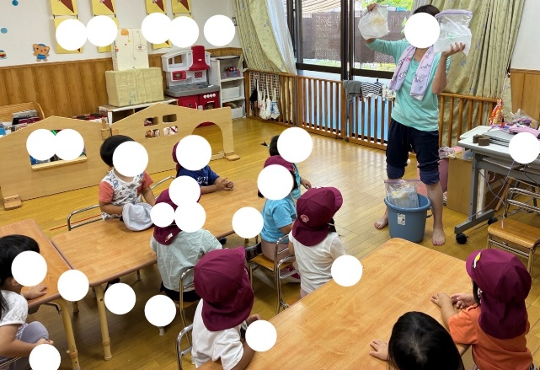
②氷を触っている姿
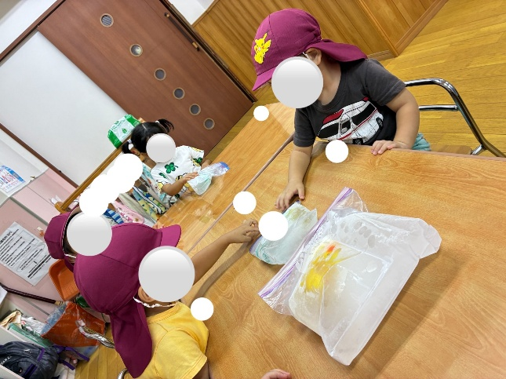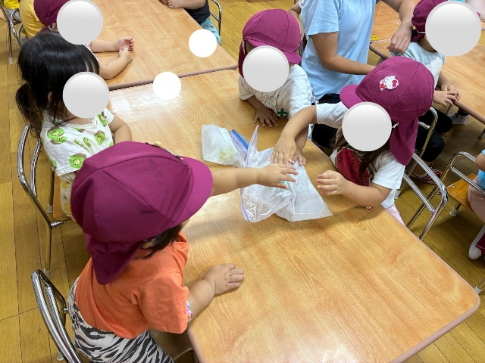
③実際に遊んでいる姿
